**LABORATORIO N°1**

**INTRO PYTHON FOR DS**

Andrés Felipe Esquivel Ruiz; Código 12967.

Nathaly Daniela Mejía Meléndez; Código 84588.

Universidad ECCI

Seminario Big Data

Elías Buitrago Bolívar

Julio de 2024

**Descripción de la Actividad:**

Comprender la introducción al lenguaje de programación en Python mediante el entorno Jupyter Notebook de acuerdo a la guía y la data compartida por el ingeniero Elías Buitrago Bolívar, A continuación decribimos los pasos realizados en Google Colab.

1.

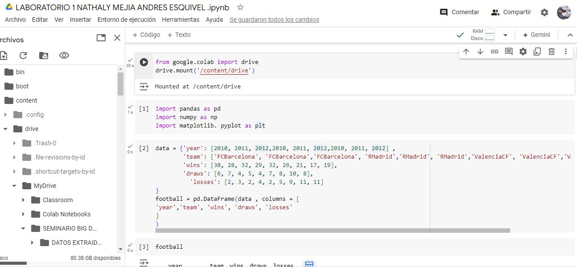

2. 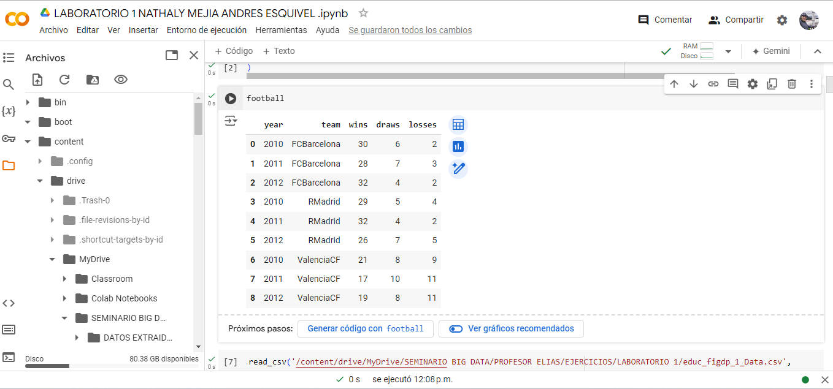

**3.** 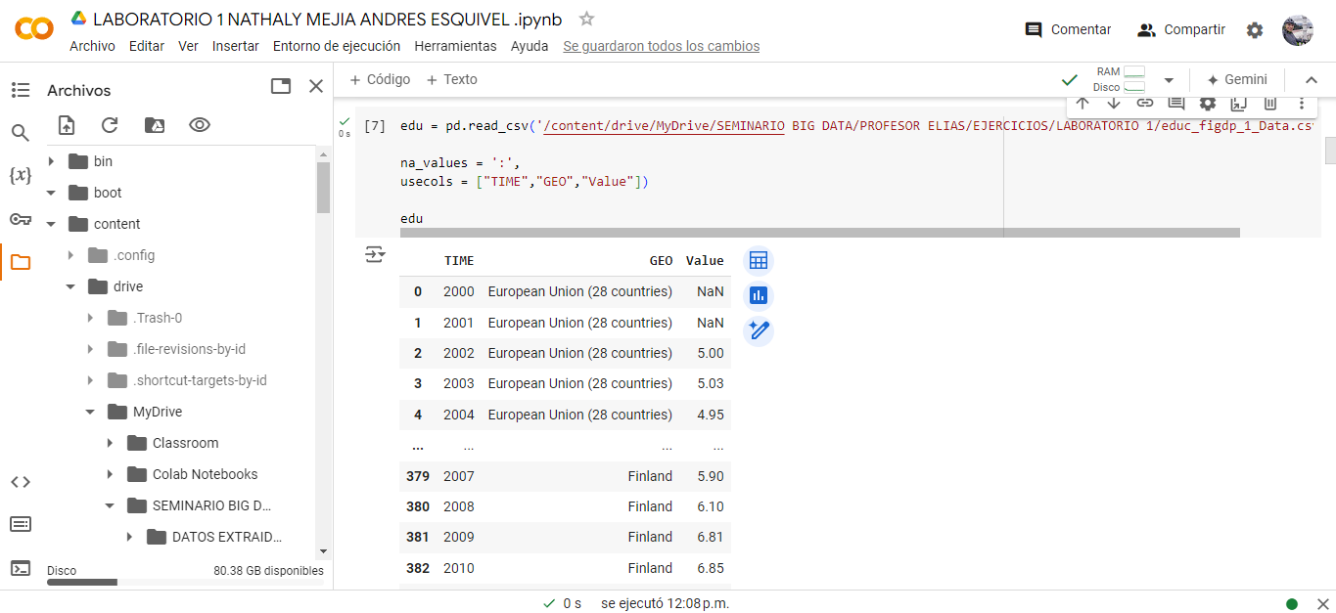

**4. 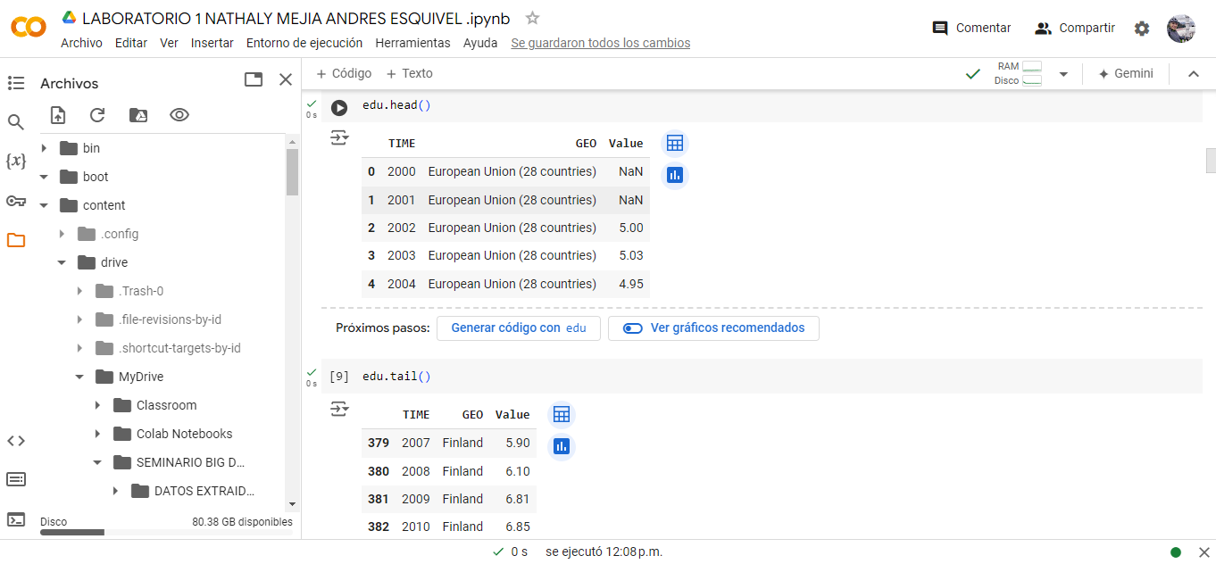5. 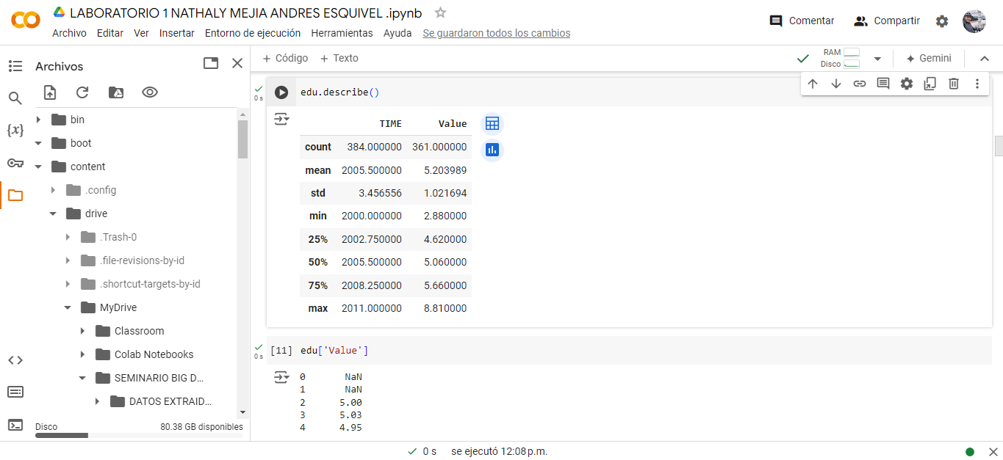6.** 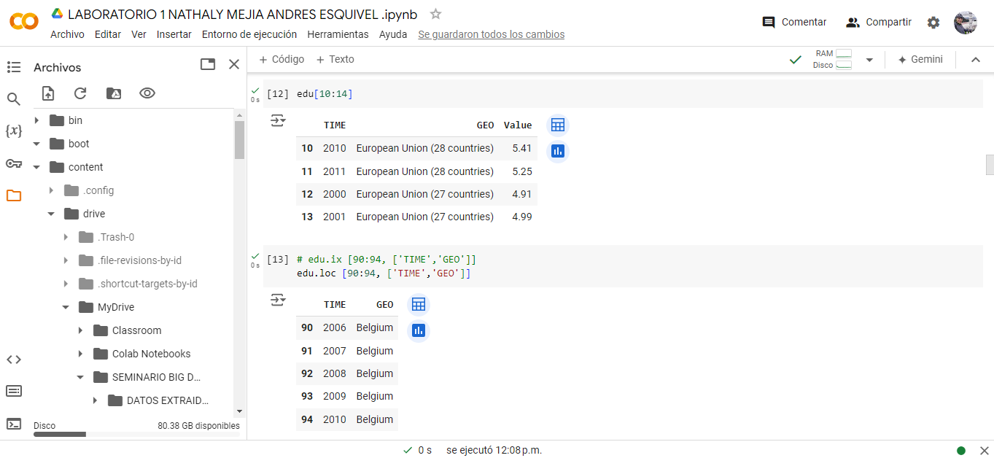

**7.** 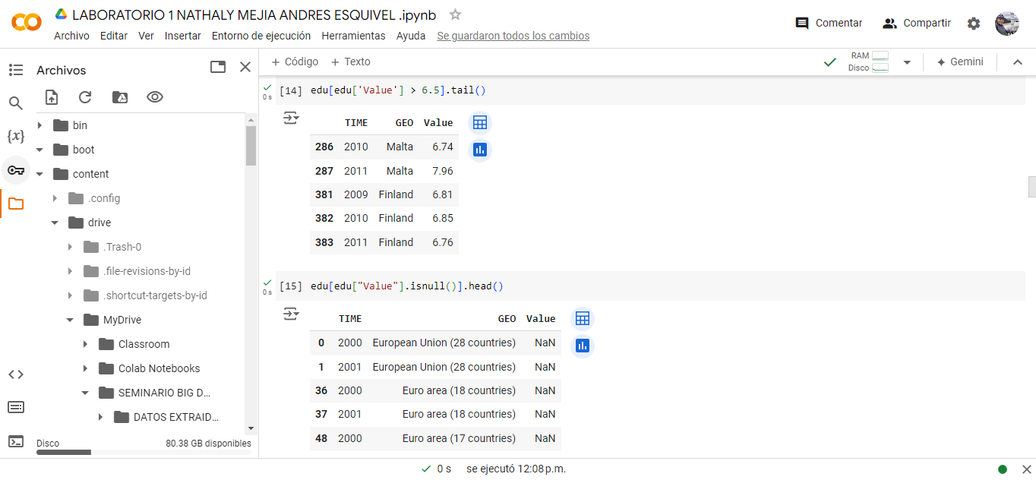

**8.** 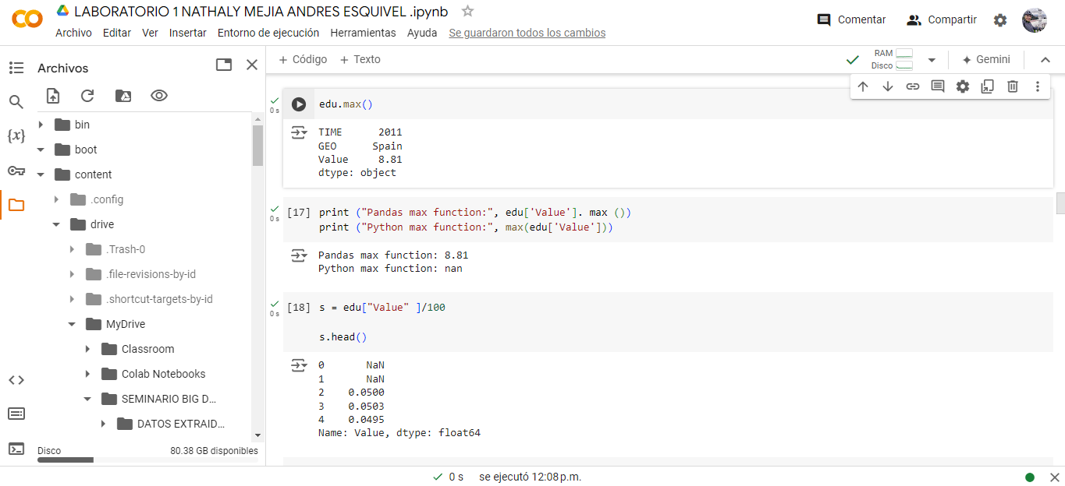

**9.**

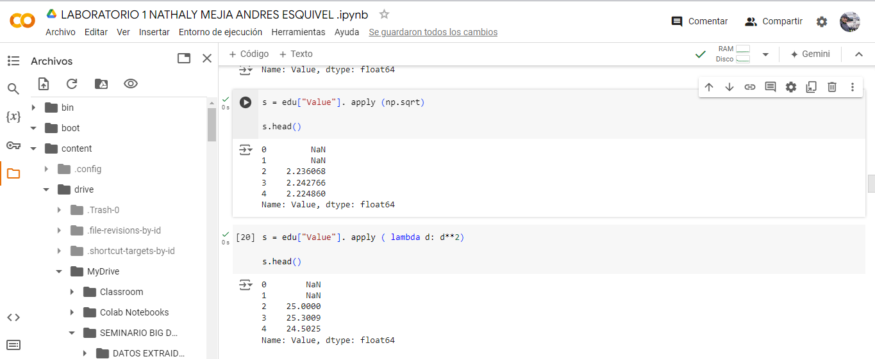

**10.** 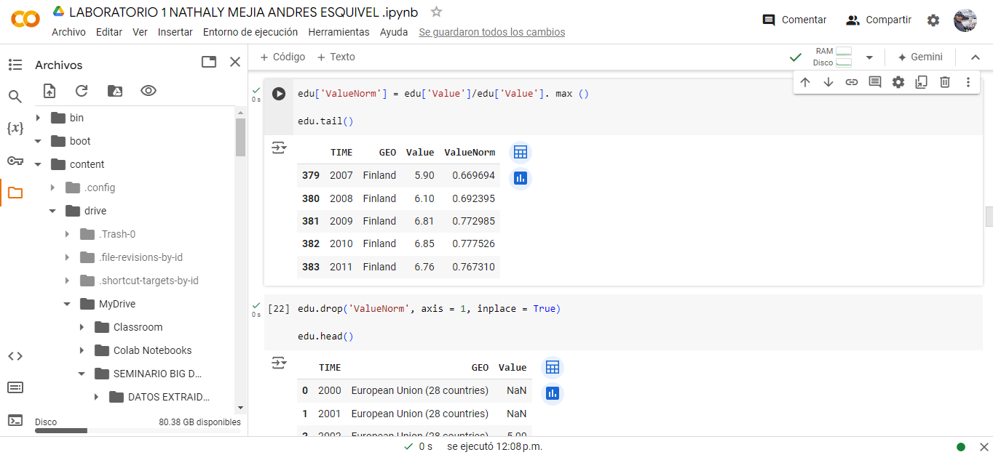

**11.** 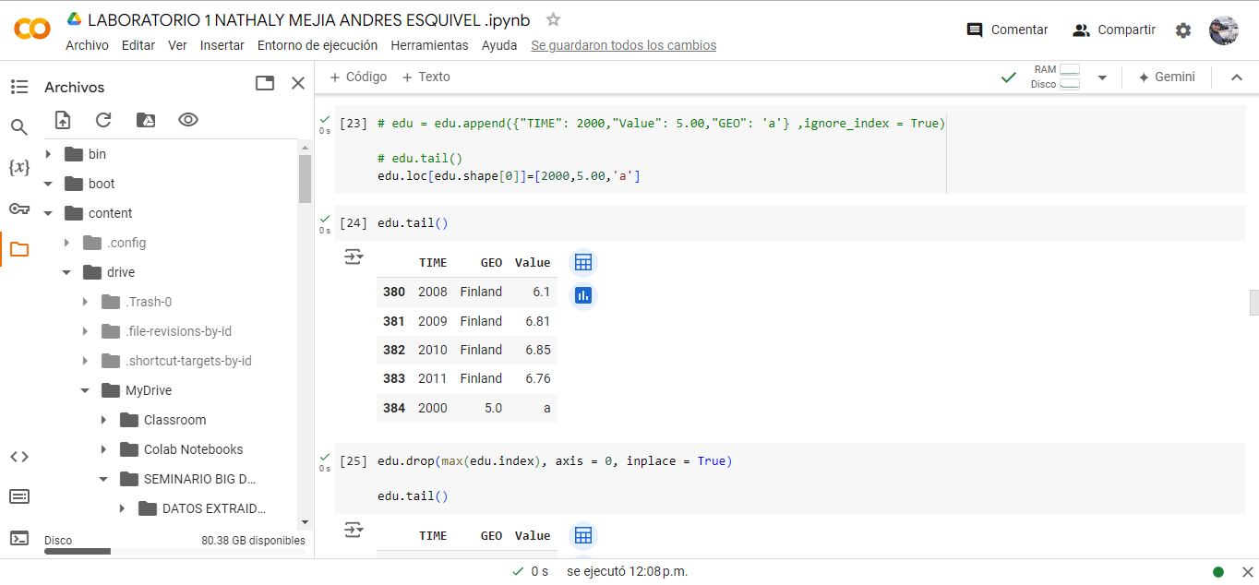

**12.** 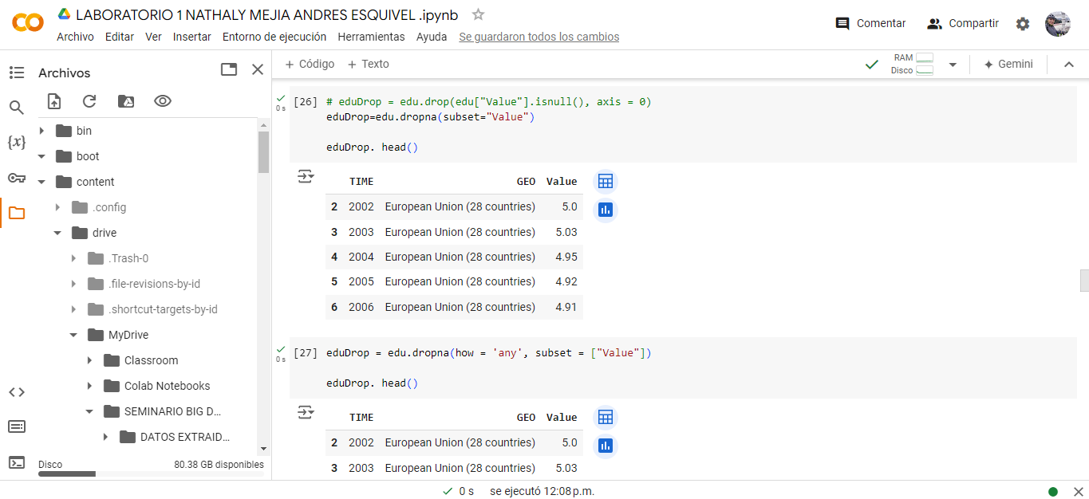

**13.** 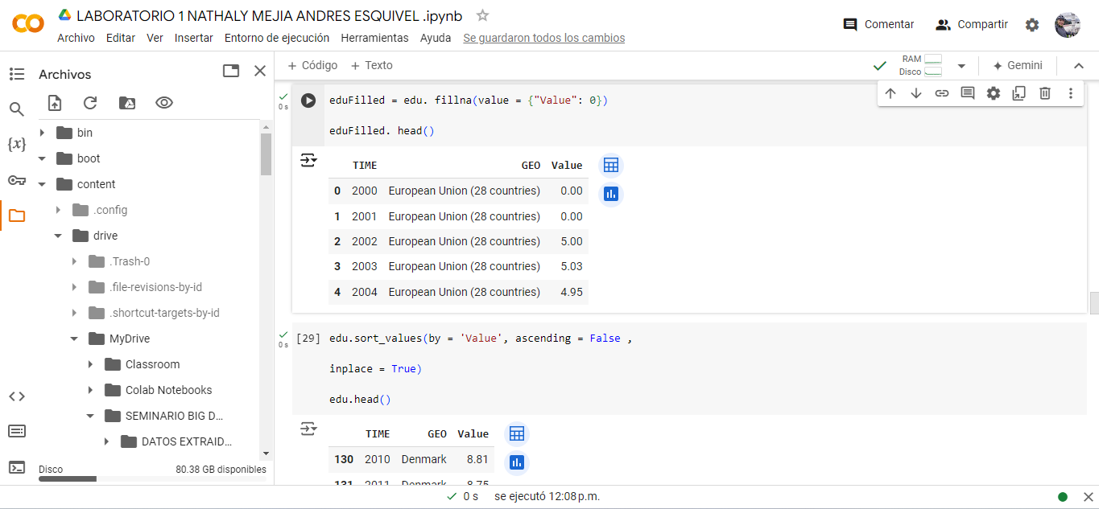

**14.** 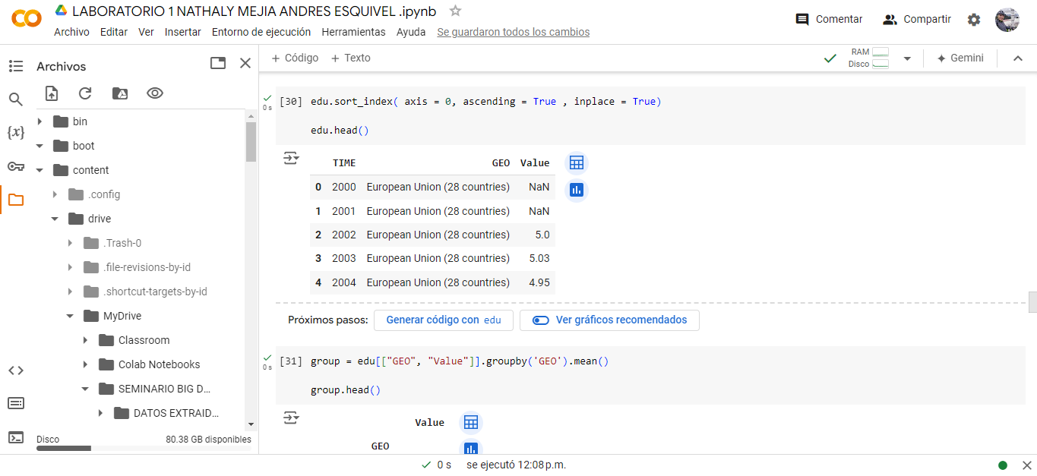

**15.** 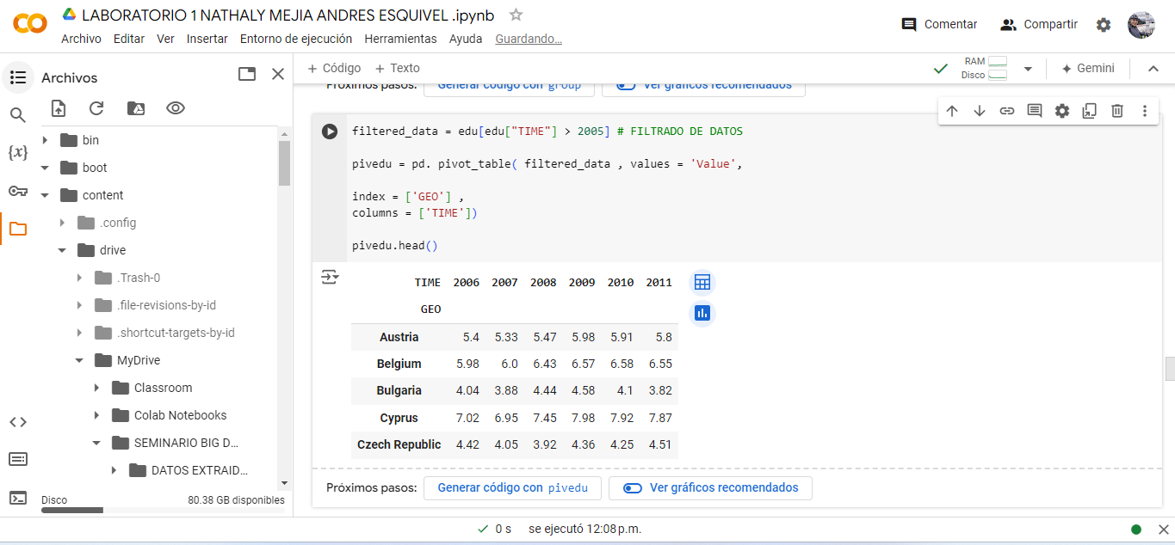

**16.**

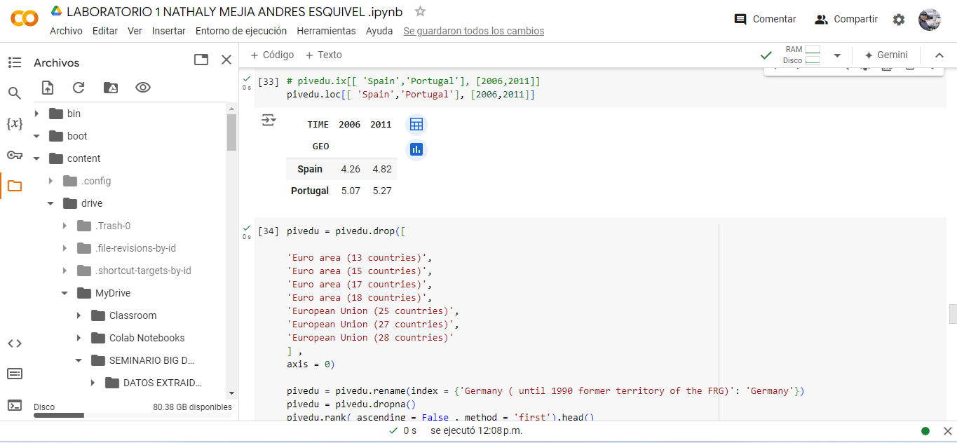

**17.**

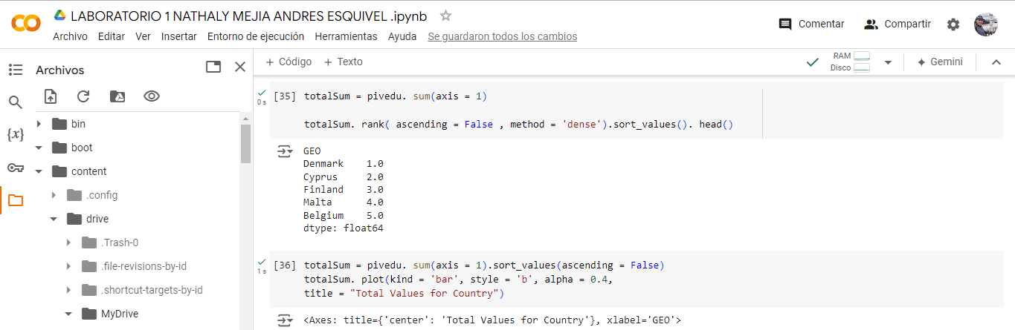

**18.** 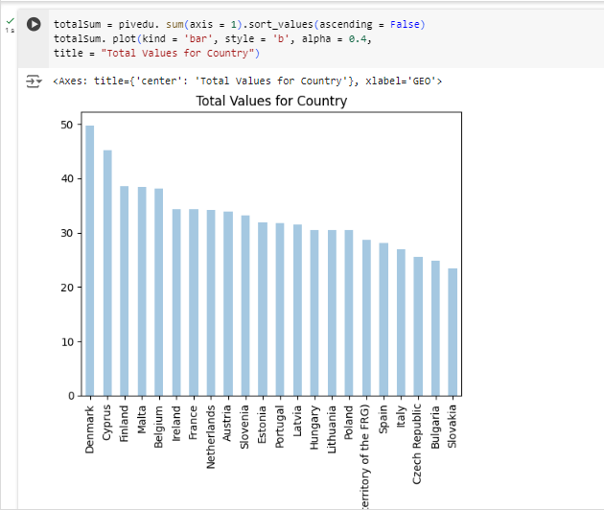

**19.** 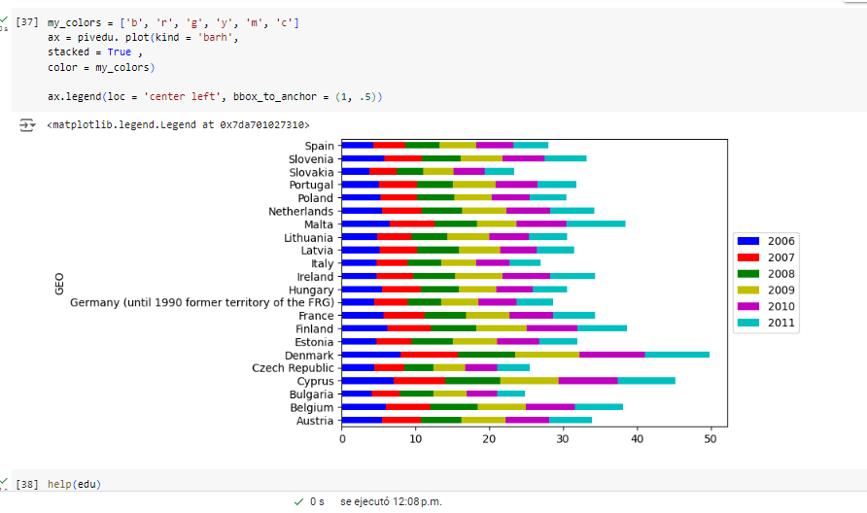

**CONCLUSION:**

Como conclusión podemos decir que la elección de la Biblioteca depende de las Necesidades especificas del proyecto, El tamaño de los datos y la capacidad de procesamiento disponible en el caso de Colab contamos con las 12Gb de Ram que ofrece en su versión Free, Cada una de las bibliotecas cuenta con sus fortalezas y debilidades y ya dependerá según los requisitos de análisis en cuestión, adicionalmente podemos concluir que PySpark y Dask están diseñados para escalar a grandes volúmenes de datos y múltiples nodos, lo cual es ideal para operaciones con grandes conjuntos de datos. Pandas y Polars están limitados a la capacidad de una sola máquina y su potencia de trabajo.